ESCOLA:
NOME:
ANO E TURMA: _____________ NÚMERO: _______ DATA:
PROFESSOR(A):

Matemática – 6º ano – 3º bimestre

1. Patrícia foi à livraria e, após escolher alguns livros, verificou que o valor a ser pago era de R$ 138,00.
Ao ir ao caixa, viu um cartaz que anunciava que a loja estava fazendo uma grande promoção. Observe.

PROMOÇÃO
Pagamento sem juros em duas prestações iguais com 5% de desconto
Pagamento à vista com 10% de desconto

Considerando essas informações, responda às questões a seguir.
a) Qual será o valor do desconto se Patrícia pagar os livros em duas prestações? E qual será o valor de cada prestação?
______________________________________________________________________________________
______________________________________________________________________________________
______________________________________________________________________________________
______________________________________________________________________________________
______________________________________________________________________________________

b) Qual será o valor do desconto para pagamento à vista?
______________________________________________________________________________________
______________________________________________________________________________________
______________________________________________________________________________________
______________________________________________________________________________________
______________________________________________________________________________________

2. Mariana estava brincando de fazer carimbos com algumas peças que lembram poliedros. Observe a parte cinza de cada peça que ela escolheu para usar como carimbo.
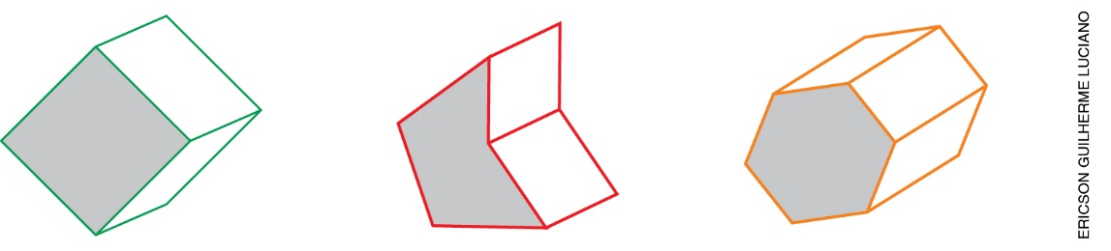
Assinale a alternativa que apresenta o nome do polígono que Mariana não obteve carimbando a parte que escolheu de cada peça.
( ) a) pentágono
( ) b) heptágono
( ) c) quadrilátero
( ) d) hexágono

3. Thaís desenhou os triângulos representados a seguir.
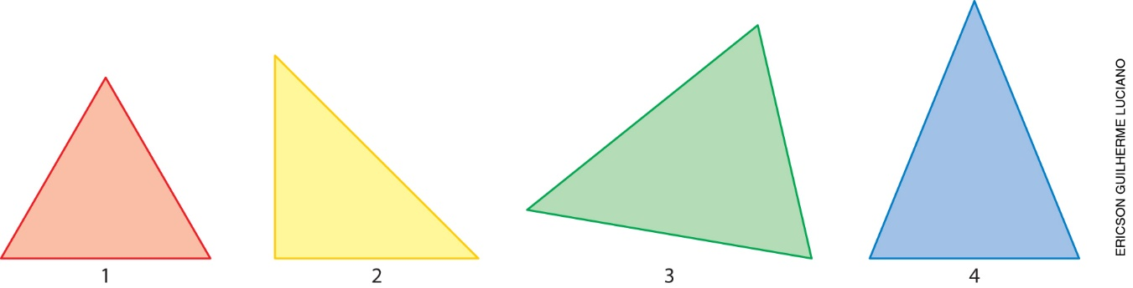

Utilize régua e transferidor para analisar os triângulos desenhados por Thaís e assinale a afirmação verdadeira.
( ) a) O triângulo de número 3 é obtusângulo.
( ) b) O triângulo de número 4 é equilátero.
( ) c) O triângulo de número 1 é retângulo.
( ) d) O triângulo de número 2 é isósceles.

4. Observe abaixo as representações de alguns quadriláteros.

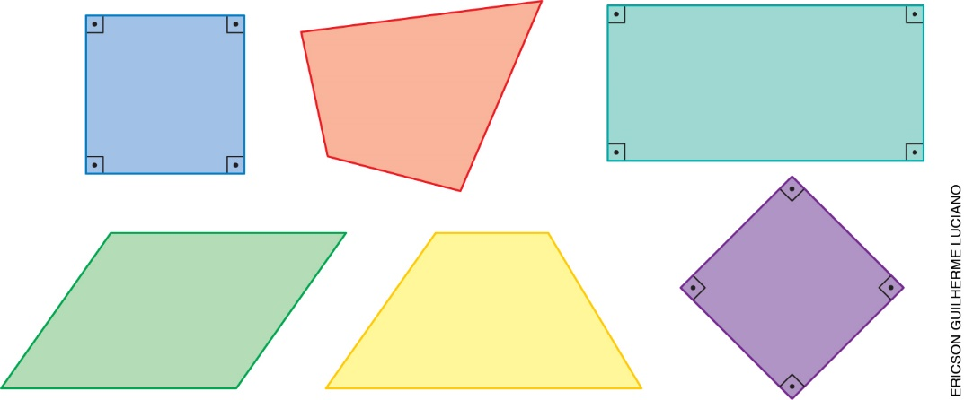

Agora, analise essas representações e classifique cada uma das afirmações a seguir como verdadeira (V) ou falsa (F).
( ) Todo trapézio é um paralelogramo.
( ) Todo quadrado é um losango.
( ) Todo paralelogramo é um retângulo.
( ) Todo trapézio é um quadrilátero.
( ) Todo retângulo é um quadrado.

5. Jorge utilizou régua e esquadro para representar três retas. Observe.

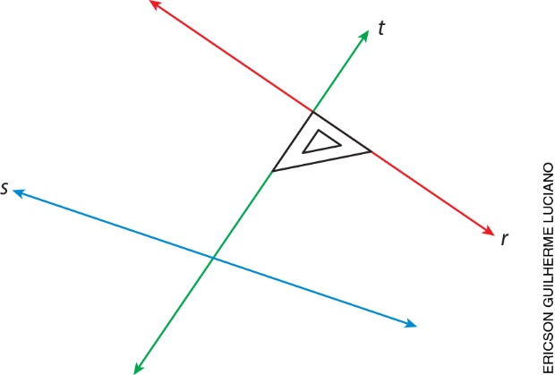

Considere as retas representadas por Jorge e assinale a alternativa correta.
( ) a) As retas r e s são paralelas.
( ) b) As retas s e t são perpendiculares.
( ) c) As retas t e r são perpendiculares.
( ) d) As retas s e t são paralelas.

6. Observe como duas pessoas em dois locais diferentes veem a faixa no alto do prédio.

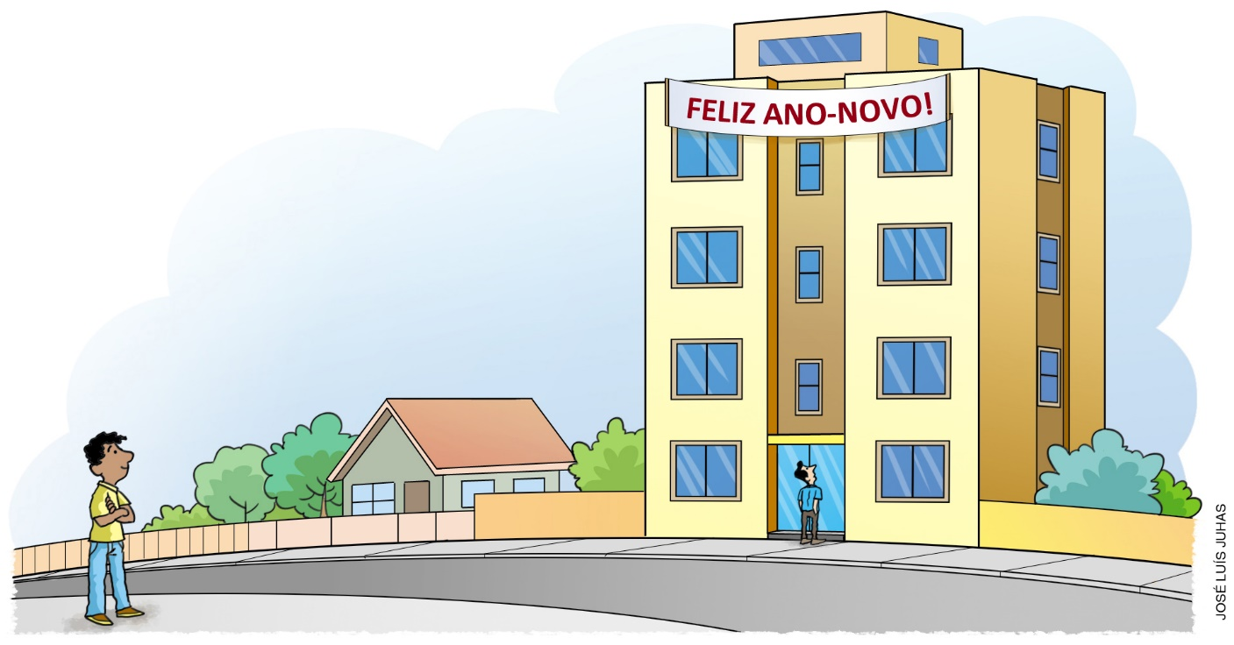
Da posição em que as pessoas estão, qual delas consegue ler o que está escrito na faixa? Justifique sua resposta.
______________________________________________________________________________________
______________________________________________________________________________________
______________________________________________________________________________________

7. Observe as figuras geométricas a seguir.

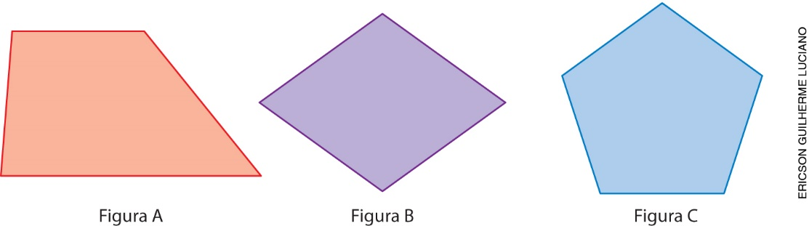

Use um transferidor e meça os ângulos internos de cada figura. Depois, assinale a afirmação verdadeira.
( ) a) A figura C tem cinco ângulos agudos.
( ) b) A figura A tem três ângulos obtusos.
( ) c) A figura C tem cinco ângulos de mesma medida.
( ) d) A figura B tem quatro ângulos com 90º.

8. Observe o plano cartesiano a seguir.

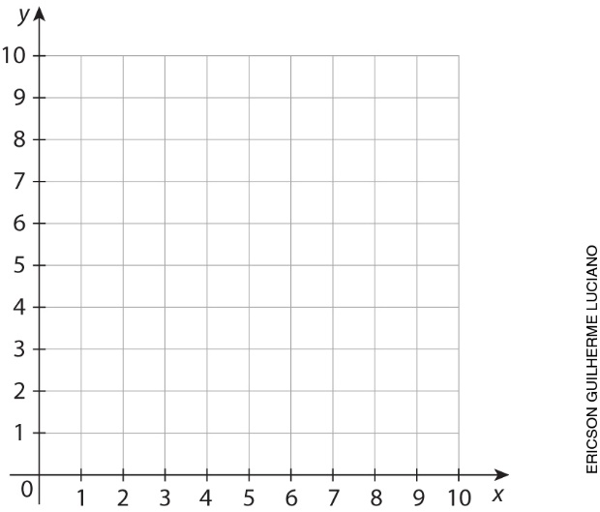
Agora, faça o que é pedido.
a) Marque pontos no plano cartesiano de acordo com os conjuntos de pares ordenados: A (2,5), B (5,9),
C (8,5) e D (5,1).
b) Ligue os pontos marcados com segmentos de reta e pinte o interior da figura obtida.
c) Qual é o nome do polígono formado?
______________________________________________________________________________________

9. Observe a figura representada no plano cartesiano abaixo.

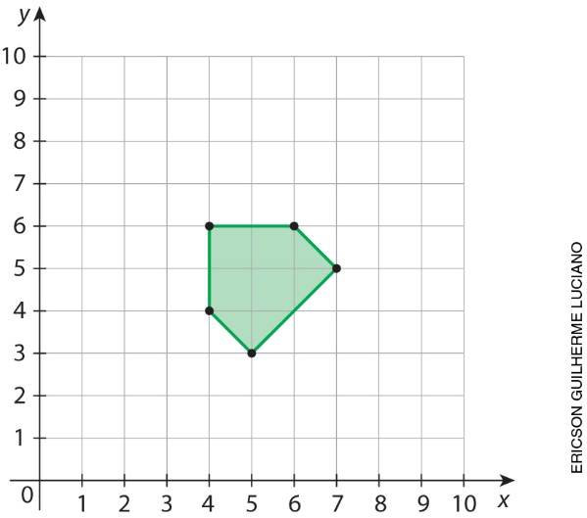

Agora, no plano cartesiano abaixo, faça uma ampliação da figura representada para obter uma figura que tenha o dobro das dimensões.

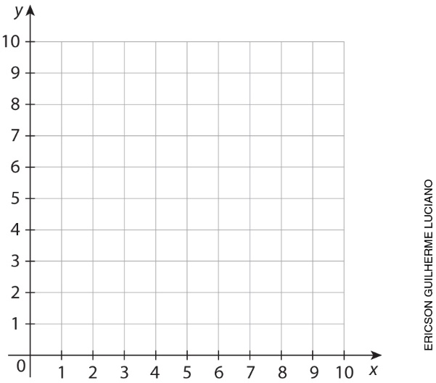

10. Roberto começou a desenhar uma figura geométrica em uma malha quadriculada. Observe.

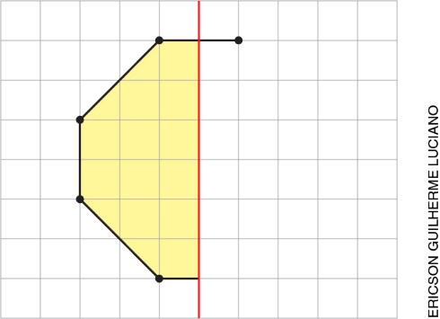

Siga os passos abaixo e complete o desenho de Roberto.
I. Continue marcando os vértices da figura, alinhando-os com os vértices do lado esquerdo da linha vermelha a uma mesma distância da linha vermelha que os vértices do lado esquerdo da linha.
II. Ligue os vértices de cima para baixo com segmentos de retas.
III. Termine pintando o interior da figura.

